计算机科学技术学院实验报告
课程名称 | 面向对象程序设计 |  |  | 学 号
实验项目 | 实验一 |  |  | 姓 名
学 时 | 2 | 项目性质 | 综合型 | 班 级 | 2405111B
指导教师 | 蒋振刚 | 实验地点 | 实训楼424 | 日 期 | 2025年3月24日
- 实验目的和要求
用数组实现线性表。
目的：练习类的设计和使用。体会抽象数据类型的内涵。
要求：设计和实现一个线性表类SList，满足：
1）用数组实现存储；
2）实现线性表的基本操作；
3）测试代码验证 List的基本操作。
- 实验环境
系统：fedora 41
环境：g++
- 实验内容与过程

SList.h:

#ifndef SLIST_H
#define SLIST_H
#include <iostream>
// 定义最大容量
const int MAX_SIZE = 100;

// 线性表类定义
class SList {
public:
// 构造函数
SList();

// 析构函数
~SList();

// 清空线性表
void clear();

// 判断线性表是否为空
bool isEmpty() const;

// 获取线性表长度
int size() const;

// 获取指定位置的元素
bool getElem(int i, int &e) const;

// 查找元素位置（返回第一次出现的位置，未找到返回0）
int locate(int e) const;

// 在指定位置插入元素
bool insert(int i, int e);

// 删除指定位置的元素
bool remove(int i, int &e);

// 打印线性表
void display() const;

private:
int data[MAX_SIZE]; // 数据数组
int length; // 当前长度
};

// 构造函数
SList::SList() : length(0) {}

// 析构函数
SList::~SList() {}

// 清空线性表
void SList::clear() {
length = 0;
}

// 判断线性表是否为空
bool SList::isEmpty() const {
return length == 0;
}

// 获取线性表长度
int SList::size() const {
return length;
}

// 获取指定位置的元素
bool SList::getElem(int i, int &e) const {
// 检查位置是否有效（i从1开始计数）
if (i < 1 || i > length) {
return false;
}
e = data[i-1]; // 数组从0开始，因此要减1
return true;
}

// 查找元素位置（返回第一次出现的位置，未找到返回0）
int SList::locate(int e) const {
for (int i = 0; i < length; i++) {
if (data[i] == e) {
return i + 1; // 返回逻辑位置（从1开始）
}
}
return 0; // 未找到
}

// 在指定位置插入元素
bool SList::insert(int i, int e) {
// 检查线性表是否已满
if (length >= MAX_SIZE) {
std::cout << "线性表已满，无法插入！" << std::endl;
return false;
}

// 检查插入位置是否有效（i可以从1到length+1）
if (i < 1 || i > length + 1) {
std::cout << "插入位置无效！" << std::endl;
return false;
}

// 将第i个位置及之后的元素后移
for (int j = length; j >= i; j--) {
data[j] = data[j-1];
}

// 插入元素
data[i-1] = e;
length++;
return true;
}

// 删除指定位置的元素
bool SList::remove(int i, int &e) {
// 检查位置是否有效
if (i < 1 || i > length) {
std::cout << "删除位置无效！" << std::endl;
return false;
}

// 保存被删除的元素
e = data[i-1];

// 将第i个位置之后的元素前移
for (int j = i; j < length; j++) {
data[j-1] = data[j];
}

length--;
return true;
}

// 打印线性表
void SList::display() const {
if (isEmpty()) {
std::cout << "线性表为空！" << std::endl;
return;
}

std::cout << "线性表内容：";
for (int i = 0; i < length; i++) {
std::cout << data[i] << " ";
}
std::cout << std::endl;
}

#endif

Main.cpp

#include <iostream>
#include "include/SList.h"

// 测试程序
int main() {
SList list;
int e;

std::cout << "测试线性表基本操作：" << std::endl;

// 测试插入操作
std::cout << "\n===== 测试插入操作 =====" << std::endl;
list.insert(1, 10);
list.insert(2, 20);
list.insert(3, 30);
list.insert(2, 15); // 在中间插入
list.display();

// 测试获取元素
std::cout << "\n===== 测试获取元素 =====" << std::endl;
if (list.getElem(2, e)) {
std::cout << "第2个元素是：" << e << std::endl;
}

// 测试查找元素
std::cout << "\n===== 测试查找元素 =====" << std::endl;
int pos = list.locate(20);
if (pos) {
std::cout << "元素20的位置是：" << pos << std::endl;
} else {
std::cout << "未找到元素20" << std::endl;
}

// 测试删除操作
std::cout << "\n===== 测试删除操作 =====" << std::endl;
if (list.remove(2, e)) {
std::cout << "删除的元素是：" << e << std::endl;
}
list.display();

// 测试其他操作
std::cout << "\n===== 测试其他操作 =====" << std::endl;
std::cout << "线性表长度：" << list.size() << std::endl;
std::cout << "线性表是否为空：" << (list.isEmpty() ? "是" : "否") << std::endl;

// 测试清空操作
std::cout << "\n===== 测试清空操作 =====" << std::endl;
list.clear();
std::cout << "清空后，线性表长度：" << list.size() << std::endl;
std::cout << "清空后，线性表是否为空：" << (list.isEmpty() ? "是" : "否") << std::endl;
list.display();

return 0;
}

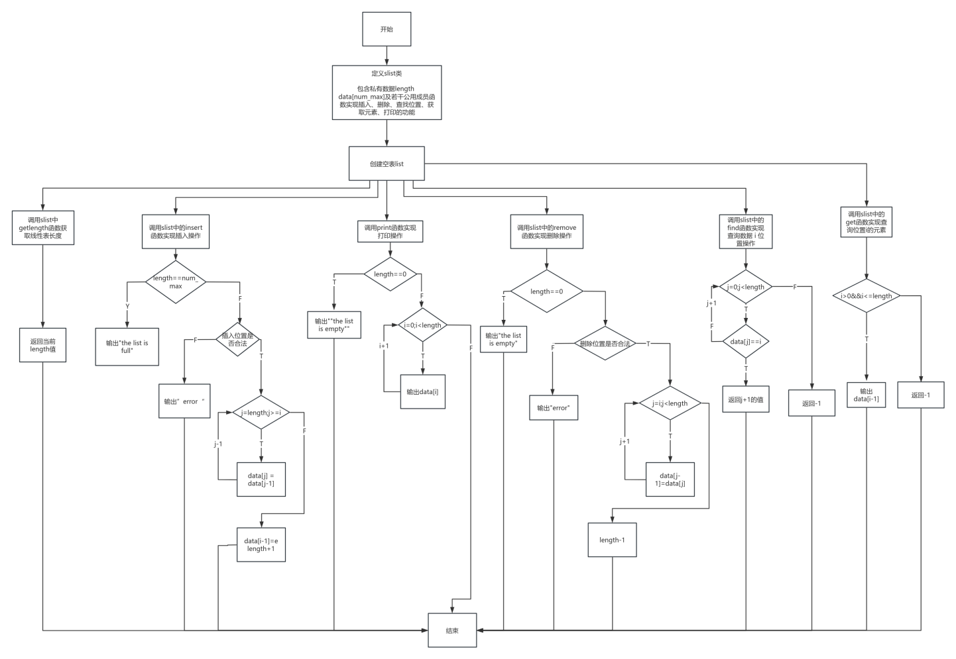
- 实验结果与分析
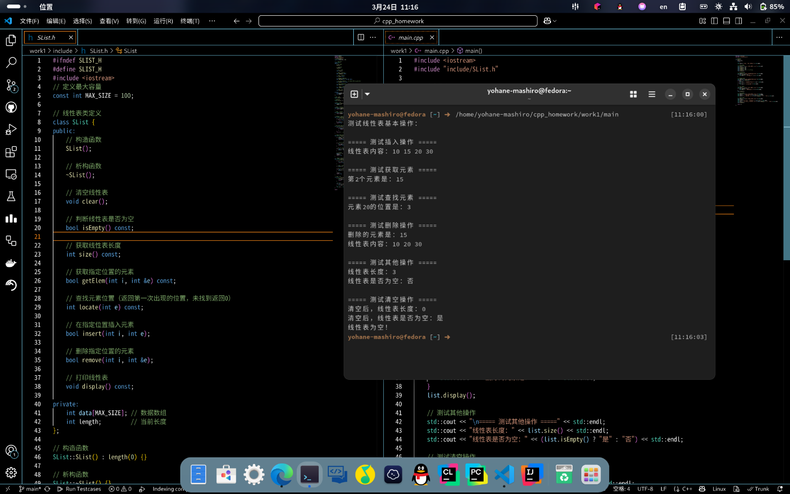
分析：代码构建了 slist 类，其包含私有成员 length 与 data 数组，前者记录表长，后者存储元素。在类了定义获取长度、判断空满、插入、删除、查找元素位置及获取指定位置元素等函数。进行插入和删除操作进行时先进行边界检查，避免非法操作。采用遍历数组的方式进行查找操作在对类的操作。在主函数中先声明一个类，再进行各种操作进行测试，结束时自动调用析构函数清理数据。

- 实验心得
在本次实验中，我设计并实现了一个基于数组的线性表类 SList，并完成了线性表的基本操作，包括插入、删除、查找等功能。通过这次实验，我对线性表这一数据结构有了更深的理解，同时也进一步熟悉了C++的类设计与使用。
1. 对线性表的理解
线性表是一种最基本的数据结构之一，它具有顺序存储和逻辑连续的特点。相比链表，顺序存储的线性表在随机访问时效率较高，但插入和删除操作需要移动元素，效率较低。本实验采用数组来存储线性表的数据，这意味着：
访问元素的时间复杂度是 O(1)，因为数组支持直接索引访问。
插入和删除的时间复杂度最差情况下是 O(n)，因为可能需要移动大量元素。
2. C++ 类的设计与实现
本次实验采用 C++ 类的方式封装线性表，主要涉及：
构造函数与析构函数：构造函数 SList() 负责初始化 length，析构函数 ~SList() 为空，因为 data 是静态数组，不需要手动释放内存。
成员函数的封装：所有操作均以成员函数的形式提供，保证了数据的封装性，符合面向对象编程的思想。
常量成员函数：如 isEmpty()、size() 和 getElem() 等函数不修改对象状态，因此定义为 const，提高了代码的安全性和可读性。
- 教师评语

- 实验成绩

教师签名： 蒋振刚 批阅日期： 2025 年 3 月 24日
注：项目性质为 演示型、验证型、设计型、综合型和创新型。

